INDICAÇÃO Nº 489/2019

Sugere ao Poder Executivo Municipal que proceda a construção de calçamento na extensão da Rua do Ósmio no Mollon.(Foto anexa).

Excelentíssimo Senhor Prefeito Municipal,

Nos termos do Art. 108 do Regimento Interno desta Casa de Leis, dirijo-me a Vossa Excelência para sugerir ao setor competente que proceda a construção de calçamento na extensão da Rua do Ósmio no Mollon.

Justificativa:

Fomos procurados por munícipes solicitando essa providencia, pois, a falta de calçamento no local os impossibilita de caminhar com segurança, obrigando-os a caminhar pela rua dividindo o espaço com os veículos, correndo riscos de acidentes.

OBS: O referido local tem grande movimento de pedestres, pois dá acesso a pontos importantes do município.

Plenário “Dr. Tancredo Neves”, em 08 de Fevereiro de 2019.

José Luís Fornasari

“Joi Fornasari”

- Vereador -

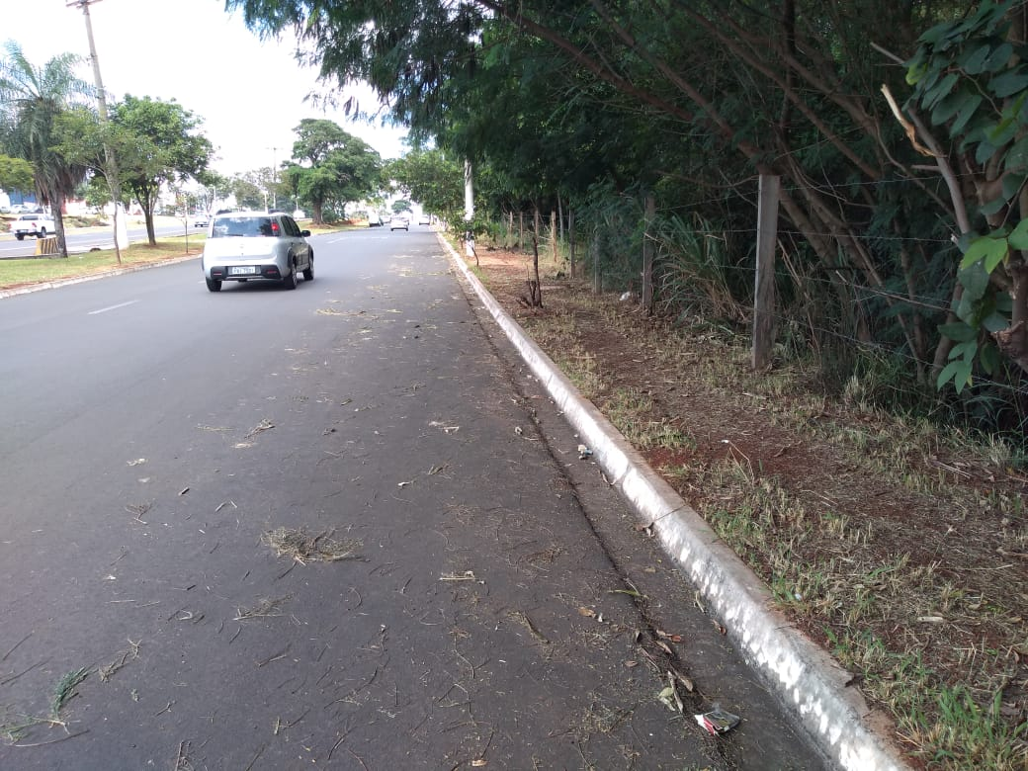

Sugere ao Poder Executivo Municipal que proceda a construção de calçamento na extensão da Rua do Ósmio no Mollon.

